

**Әкімдіктің 2017 жылғы 20 қарашадағы № 579 "Техникалық және кәсіптік, орта білімнен кейінгі және жоғары білім беру ұйымдарындағы тәрбиеленушілер мен білім алушылардың жекелеген санаттағы азаматтарына, сондай-ақ, қорғаншылық (қамқоршылықтағы) пен патронаттағы тұлғаларына тегін тамақтандыруды ұсыну" мемлекеттік көрсетілетін қызмет регламентін бекіту туралы" қаулысына өзгерістер мен толықтыру енгізу туралы**

***Күшін жойған***

Қостанай облысы әкімдігінің 2019 жылғы 23 шілдедегі № 298 қаулысы. Қостанай облысының Әділет департаментінде 2019 жылғы 25 шілдеде № 8598 болып тіркелді. Күші жойылды - Қостанай облысы әкімдігінің 2020 жылғы 29 қаңтардағы № 36 қаулысымен

      Ескерту. Күші жойылды - Қостанай облысы әкімдігінің 29.01.2020 № 36 қаулысымен (алғашқы ресми жарияланған күнiнен кейін күнтiзбелiк он күн өткен соң қолданысқа енгiзiледi).

      "Мемлекеттік көрсетілетін қызметтер туралы" 2013 жылғы 15 сәуірдегі Қазақстан Республикасы Заңының 16-бабына сәйкес Қостанай облысының әкімдігі ҚАУЛЫ ЕТЕДІ:

      1. Қостанай облысы әкімдігінің "Техникалық және кәсіптік, орта білімнен кейінгі және жоғары білім беру ұйымдарындағы тәрбиеленушілер мен білім алушылардың жекелеген санаттағы азаматтарына, сондай-ақ, қорғаншылық (қамқоршылықтағы) пен патронаттағы тұлғаларына тегін тамақтандыруды ұсыну" мемлекеттік көрсетілетін қызмет регламентін бекіту туралы" 2017 жылғы 20 қарашадағы № 579 қаулысына (2017 жылғы 22 желтоқсанда Қазақстан Республикасы нормативтік құқықтық актілерінің эталондық бақылау банкінде жарияланған, Нормативтік құқықтық актілерді мемлекеттік тіркеу тізілімінде № 7384 болып тіркелген) келесі өзгерістер мен толықтыру енгізілсін:

      көрсетілген қаулымен бекітілген "Техникалық және кәсіптік, орта білімнен кейінгі және жоғары білім беру ұйымдарындағы тәрбиеленушілер мен білім алушылардың жекелеген санаттағы азаматтарына, сондай-ақ, қорғаншылық (қамқоршылықтағы) пен патронаттағы тұлғаларына тегін тамақтандыруды ұсыну" мемлекеттік көрсетілетін қызмет регламентін бекіту туралы" мемлекеттік көрсетілетін қызмет регламентінде:

      1-тармақ жаңа редакцияда жазылсын:

      "1. "Техникалық және кәсіптік, орта білімнен кейінгі және жоғары білім беру ұйымдарындағы тәрбиеленушілер мен білім алушылардың жекелеген санаттағы азаматтарына, сондай-ақ, қорғаншылық (қамқоршылықтағы) пен патронаттағы тұлғаларына тегін тамақтандыруды ұсыну" мемлекеттік көрсетілетін қызметін (бұдан әрі – мемлекеттік көрсетілетін қызмет) техникалық және кәсіптік, орта білімнен кейінгі оқу орындары және жоғары оқу орындары (бұдан әрі – көрсетілетін қызметті беруші) көрсетеді.

      Өтініштерді қабылдау және мемлекеттік көрсетілетін қызмет нәтижелерін беру:

      1) көрсетілетін қызметті берушінің кеңсесі;

      2) "Азаматтарға арналған үкімет" мемлекеттік корпорациясы" коммерциялық емес акционерлік қоғамының Қостанай облысы бойынша филиалы (бұдан әрі – Мемлекеттік корпорация);

      3) "электрондық үкіметтің" www.еgоv.kz веб-порталы (бұдан әрі – Портал) арқылы жүзеге асырылады.";

      3-тармақ жаңа редакцияда жазылсын:

      "3. Мемлекеттік қызметті көрсету нәтижесі – Қазақстан Республикасы Білім және ғылым министрінің 2017 жылғы 7 тамыздағы № 396 "Техникалық және кәсіптік, орта білімнен кейінгі және жоғары білім беру ұйымдарындағы тәрбиеленушілер мен білім алушылардың жекелеген санаттағы азаматтарына, сондай-ақ, қорғаншылық (қамқоршылықтағы) пен патронаттағы тұлғаларына тегін тамақтандыруды ұсыну" мемлекеттік көрсетілетін қызмет стандартын бекіту туралы" бұйрығымен (Нормативтік құқықтық актілерді мемлекеттік тіркеу тізілімінде № 15744 болып тіркелген) бекітілген "Техникалық және кәсіптік, орта білімнен кейінгі және жоғары білім беру ұйымдарындағы тәрбиеленушілер мен білім алушылардың жекелеген санаттағы азаматтарына, сондай-ақ, қорғаншылық (қамқоршылықтағы) пен патронаттағы тұлғаларына тегін тамақтандыруды ұсыну" мемлекеттік көрсетілетін қызмет стандартына (бұдан әрі – Стандарт) 1-қосымшаға сәйкес нысан бойынша тегін тамақтануды беру туралы хабарлама.

      Мемлекеттік қызмет көрсету нәтижесін беру нысаны: электронды/қағаз жүзінде.";

      9, 10-тармақтар жаңа редакцияда жазылсын:

      "9. Портал арқылы мемлекеттік қызмет көрсету кезінде көрсетілетін қызметті беруші мен көрсетілетін қызметті алушының жүгіну және рәсімдерінің (іс-қимылдарының) реттілігі тәртібін сипаттау:

      1) көрсетілетін қызметті алушы Порталда тіркелуді, авторизациялауды жеке сәйкестендіру нөмірі, электрондық цифрлық қолтаңбасы (бұдан әрі – ЭЦҚ) арқылы жүзеге асырады;

      2) көрсетілетін қызметті алушы электрондық мемлекеттік қызметті таңдауды, электрондық сұрау салу жолдарын толтыруды және құжаттар топтамасын тіркеуді жүргізеді;

      3) көрсетілетін қызметті алушы электрондық мемлекеттік қызмет көрсету үшін электрондық сұрау салуды ЭЦҚ арқылы куәландыруды жүргізеді;

      4) көрсетілетін қызметті беруші көрсетілетін қызметті алушының электрондық сұрау салуын өңдеуді (тексеруді, тіркеуді) жүзеге асырады;

      5) көрсетілетін қызметті алушы электрондық сұрау салу мәртебесі мен мемлекеттік қызмет көрсету мерзімі туралы хабарламаны Порталдағы көрсетілетін қызметті алушының "жеке кабинетінен" алады;

      6) көрсетілетін қызметті беруші Стандарттың 4-тармағына сәйкес мерзімде мемлекеттік қызмет көрсету нәтижесін көрсетілетін қызметті алушының "жеке кабинетіне" ЭЦҚ қойылған электрондық құжат нысанында жолдайды;

      7) көрсетілетін қызметті алушы мемлекеттік қызмет көрсету нәтижесін Портал арқылы көрсетілетін қызметті алушының "жеке кабинетінен" алады.

      Портал арқылы мемлекеттік қызмет көрсетуге тартылған ақпараттық жүйелердің функционалдық өзара іс-қимыл диаграммасы осы Регламенттің 1-қосымшасында ұсынылған.

      10. Мемлекеттік қызмет көрсету процесінде рәсімдердің (іс-қимылдардың) ретін, көрсетілетін қызметті берушінің құрылымдық бөлімшелерінің (қызметкерлерінің) өзара іс-қимылдарының толық сипаттамасы, сондай-ақ өзге көрсетілген қызметті берушілер және (немесе) Мемлекеттік корпорациямен өзара іс-қимыл тәртібінің және мемлекеттік қызмет көрсету процесінде ақпараттық жүйелерді қолдану тәртібінің сипаттамасы осы Регламенттің 2-қосымшасына сәйкес мемлекеттік қызмет көрсетудің бизнес-процестерінің анықтамалығында көрсетіледі.";

      көрсетілген Мемлекеттік көрсетілетін қызмет регламентіне қосымша осы қаулының 1-қосымшасына сәйкес жаңа редакцияда жазылсын;

      көрсетілген Мемлекеттік көрсетілетін қызмет регламенті осы қаулының 2-қосымшасына сәйкес 2-қосымшасымен толықтырылсын.

      2. "Қостанай облысы әкімдігінің білім басқармасы" мемлекеттік мекемесі Қазақстан Республикасының заңнамасында белгіленген тәртіпте:

      1) осы қаулының аумақтық әділет органында мемлекеттік тіркелуін;

      2) осы қаулы мемлекеттік тіркелген күнінен бастап күнтізбелік он күн ішінде оның қазақ және орыс тілдеріндегі қағаз және электрондық түрдегі көшірмесін "Қазақстан Республикасының Заңнама және құқықтық ақпарат институты" шаруашылық жүргізу құқығындағы республикалық мемлекеттік кәсіпорнына ресми жариялау және Қазақстан Республикасы нормативтік құқықтық актілерінің эталондық бақылау банкіне енгізу үшін жіберілуін;

      3) осы қаулыны ресми жарияланғанынан кейін Қостанай облысы әкімдігінің интернет-ресурсында орналастырылуын қамтамасыз етсін.

      3. Осы қаулының орындалуын бақылау Қостанай облысы әкімінің жетекшілік ететін орынбасарына жүктелсін.

      4. Осы қаулы алғашқы ресми жарияланған күнінен кейін күнтізбелік он күн өткен соң қолданысқа енгізіледі.

|  |  |
| --- | --- |
|  | Әкімдіктің 2019 жылғы 23 шілдедегі № 298 қаулысына № 1 қосымша |

|  |  |
| --- | --- |
|  | "Техникалық және кәсіптік,  орта білімнен кейінгі және  жоғары білім беру  ұйымдарындағы  тәрбиеленушілер мен білім  алушылардың жекелеген  санаттағы азаматтарына, сондай-  ақ, қорғаншылық  (қамқоршылықтағы) пен  патронаттағы тұлғаларына тегін  тамақтандыруды ұсыну"  мемлекеттік көрсетілетін қызмет  регламентіне 1-қосымша |

**Портал арқылы мемлекеттік қызметті көрсету кезіндегі функционалдық өзара іс-қимыл диаграммасы**

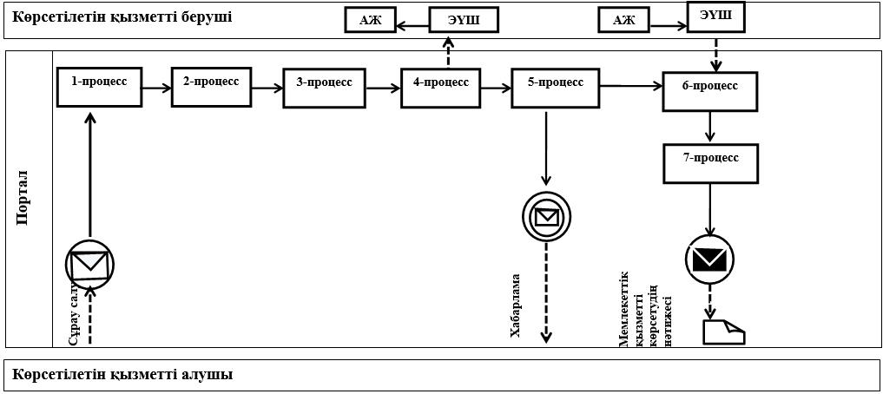

**Шартты белгілер мен қысқартулар:**

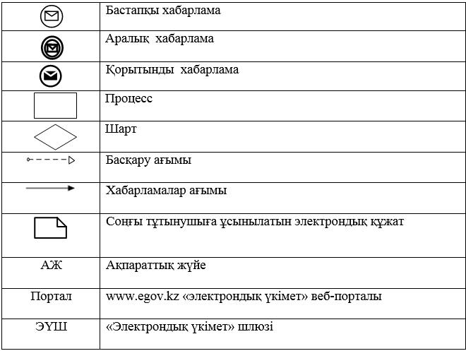

|  |  |
| --- | --- |
|  | Әкімдіктің 2019 жылғы 23 шілдедегі № 298 қаулысына № 2 қосымша |

|  |  |
| --- | --- |
|  | "Техникалық және кәсіптік,  орта білімнен кейінгі және  жоғары білім беру  ұйымдарындағы  тәрбиеленушілер мен білім  алушылардың жекелеген  санаттағы азаматтарына, сондай-  ақ, қорғаншылық  (қамқоршылықтағы) пен  патронаттағы тұлғаларына тегін  тамақтандыруды ұсыну"  мемлекеттік көрсетілетін қызмет  регламентіне 2-қосымша |

**"Техникалық және кәсіптік, орта білімнен кейінгі және жоғары білім беру ұйымдарындағы тәрбиеленушілер мен білім алушылардың жекелеген санаттағы азаматтарына, сондай-ақ, қорғаншылық (қамқоршылықтағы) пен патронаттағы тұлғаларына тегін тамақтандыруды ұсыну" мемлекеттік қызмет көрсетудің бизнес-процестерінің анықтамалығы**

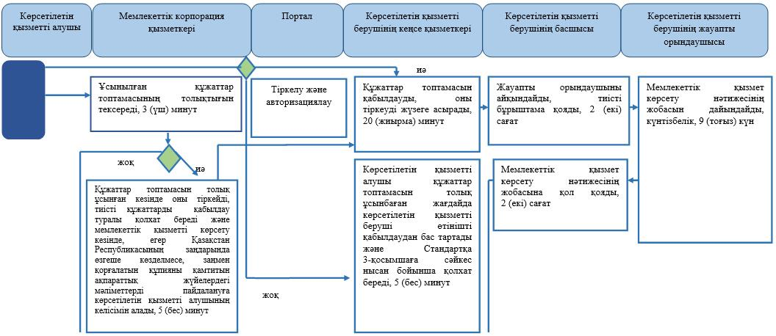

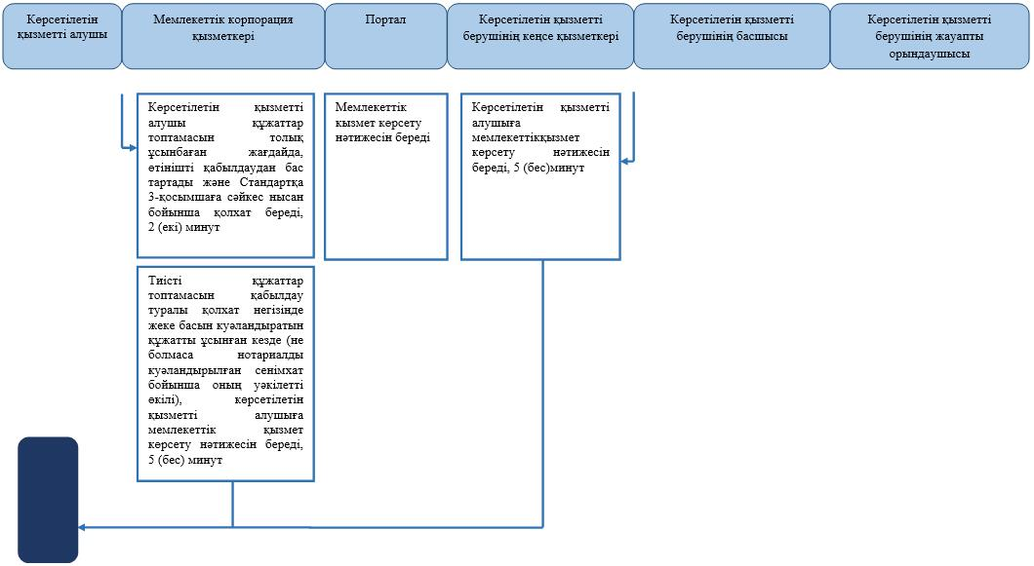

**Шартты белгілер:**

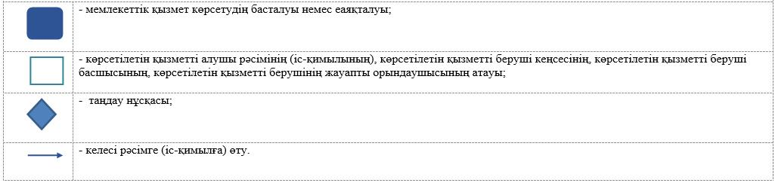

© 2012. Қазақстан Республикасы Әділет министрлігінің «Қазақстан Республикасының Заңнама және құқықтық ақпарат институты» ШЖҚ РМК